Министерство науки и высшего образования Российской Федерации
Федеральное государственное бюджетное образовательное учреждение
высшего образования
«Рязанский государственный радиотехнический университет
имени В. Ф. Уткина»

Кафедра вычислительной и прикладной математики

Отчет
по лабораторной работе № 6
по дисциплине
«Программирование микроконтроллеров»
на тему
«Асинхронный приёмо-передатчик»
Выполнили: ст. гр. 143
Вербицкая И.С.
Суслин А.В.
Проверил: доцент
Устюков Д.И.

Рязань 2024

1 Пример 1
Настройка интерфейса и передача одного байта данных. Рассмотрим пример отправки байта информации при нажатии на кнопку.
Код примера приведен ниже:
#include <avr/io.h> //библиотеки ввода/вывода
#include <avr/interrupt.h> //библиотека обработки прерываний
ISR (INT0_vect) //обработчик прерывания INT0
{
UDR0 = 0x3E; //отправка символа ">" по UART
}
int main(void) //точка входа в программу
{
EICRA |= 0x03; //прерывание INT0 по фронту входящего сигнала
EIMSK |= 0x01; //разрешение прерывания INT0
DDRD &= ~0x04; //PORTD2 - на ввод информации
PORTD |= 0x04; //PORTD2 (INT0) - режим PULL UP
UBRR0 = 103; //скорость 9600бит/c при частоте генератора 16МГц
UCSR0B |= (1<<TXEN0); //разрешение отправки данных по UART
UCSR0C |= (1<<UCSZ01)|(1<<UCSZ00); //размер пакета 8бит
sei(); //глобальное разрешение прерываний
while (1) //бесконечный цикл (без действий)
{
}
}
Результат выполнения программы представлен на рисунке ниже:
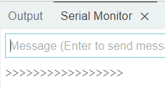
Рисунок 1 – Результат выполнения программы

2 Задание 1 (3 вариант)
Анализ передачи в логическом анализаторе. Измените передаваемый символ на символ «v». Выполните сборку программы. Подключите логический анализатор к выводу PORTD0. Загрузите код в контроллер. Откройте программу Logic. Выполните анализ сигнала с линии TX. Докажите, что сигнал на линии соответствует символу, передаваемому по варианту задания.
Код программы приведен ниже:
#include <avr/interrupt.h>
ISR (INT0_vect) //обработчик прерывания INT0
{
UDR0 = 0x76; //отправка символа "v" по UART
}
int main(void) //точка входа в программу
{
EICRA |= 0x03; //прерывание INT0 по фронту входящего сигнала
EIMSK |= 0x01; //разрешение прерывания INT0
DDRD &= ~0x04; //PORTD2 - на ввод информации
PORTD |= 0x04; //PORTD2 (INT0) - режим PULL UP
UBRR0 = 103; //скорость 9600бит/c при частоте генератора 16МГц
UCSR0B |= (1<<TXEN0); //разрешение отправки данных по UART
UCSR0C |= (1<<UCSZ01)|(1<<UCSZ00); //размер пакета 8бит
sei(); //глобальное разрешение прерываний
while (1) //бесконечный цикл (без действий)
{
}
}
Результат выполнения программы представлен на рисунке ниже:
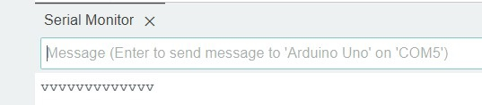
Рисунок 2 – Результат выполнения программы

3 Пример 2
Передача сообщений. Рассмотрим пример передачи сообщения, записанного в ПЗУ микроконтроллера на языке Assembler. Программа постоянно выводит через UART одно и тоже сообщение.
Код программы приведен ниже:
.include "m328Pdef.inc"
.equ CLK=16000000
.equ BAUD=9600
.equ UBRR0_value = (CLK/(BAUD*16)) - 1
.org 0
jmp Reset
Reset:
;настройка UART
;установка частоты приёма/передачи
ldi r16, high(UBRR0_value)
sts UBRR0H, r16
ldi r16, low(UBRR0_value)
sts UBRR0L, r16
;разрешение передачи
ldi r16,(1<<TXEN0)
sts UCSR0B,R16
;длина слова 8 бит
ldi r16,(1<< UCSZ00)|(1<< UCSZ01)
sts UCSR0C,R16
;разрешение всех прерываний
sei
main:
;определение адреса сообщения в ПЗУ
ldi zl,low(Msg<<1)
ldi zh,high(Msg<<1)
;количество байт в сообщении
ldi r18,0x17
send: ;отправка сообщения
lpm r16, Z+
sts UDR0,r16
subi r18,0x01
repeat: ;проверка окончания сообщения
lds r17, UCSR0A
bst r17, 5
brtc repeat
cpi r18,0x00
breq main
jmp send
.cseg ;размещение сообщения в ПЗУ
Msg: .db "Atmega328P:ReadyToWork",'\n'
Результат выполнения программы приведен на рисунке ниже:
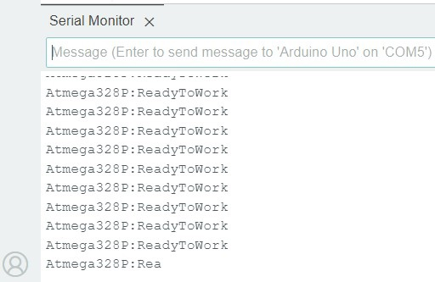
Рисунок 3 – Результат выполнения программы

4 Задание 2
Разработайте аналогичную программу на языке C. Однако вместо циклического анализа бита UDRE0 сделайте передачу с использованием прерывания, возникающего при событии завершения передачи.
Код программы приведен ниже:
#define F_CPU 16000000UL // Частота микроконтроллера
#include <avr/io.h>
#include <util/delay.h>

const char message[] = "Atmega328P:ReadyToWork\n"; // Сообщение для передачи

void uart_init(uint16_t ubrr_value) {
// Установка скорости UART
UBRR0H = (uint8_t)(ubrr_value >> 8);
UBRR0L = (uint8_t)ubrr_value;
// Включение передачи (TX)
UCSR0B = (1 << TXEN0);
// Настройка формата данных: 8 бит данных, 1 стоп-бит
UCSR0C = (1 << UCSZ01) | (1 << UCSZ00);
}

void uart_transmit(char data) {
// Ожидание, пока регистр готов для передачи
while (!(UCSR0A & (1 << UDRE0)))
;
// Запись данных в регистр
UDR0 = data;
}

void uart_send_message(const char* msg) {
while (*msg) {
uart_transmit(*msg++); // Передача символа
}
}

int main(void) {
// Вычисление значения для регистра UBRR (настройка скорости 9600 при частоте 16 МГц)
uint16_t ubrr_value = (F_CPU / (16UL * 9600)) - 1;
// Инициализация UART
uart_init(ubrr_value);
// Основной цикл
while (1) {
uart_send_message(message); // Отправка сообщения
}
return 0;
}
Результат выполнения программы приведен на рисунке ниже:

Рисунок 4 – Результат выполнения программы

5 Задание 3 (вариант 3)
Прием информации: исправьте код примера таким образом, чтобы плата реагировала на принятый байт следующим образом: если получен символ «M» согласно номеру варианта, светодиод L (PortB5) должен зажечься, в противоположном случае – погаснуть. Обработку информации из регистра UDR необходимо вести по прерыванию, иначе, например при считывании значения, в основной программе в цикле может быть получена некорректная информация.
Код программы приведен ниже:
// Подключение библиотек
#include <avr/io.h>
#include <avr/interrupt.h>
char ch; // переменная для хранения принятого символа
// Обработчик прерывания по приёму данных через UART
ISR (USART_RX_vect)
{
ch = UDR0; // считываем принятый байт из регистра данных UDR0
if (ch == 'M') // если принят символ 'M'
{
PORTB = 0x20; // включаем светодиод на PB5 (PortB = 0x20)
}
else // если принят любой другой символ
{
PORTB = 0x00; // выключаем светодиод на PB5
}
}
int main (void)
{
DDRB = 0x20; // настраиваем порт PB5 как выход (светодиод L)
UBRR0 = 103; // устанавливаем скорость UART: 9600 бит/с при частоте 16 МГц

UCSR0B = (1<<RXEN0) | (1<<RXCIE0); // включаем приём данных (RXEN0) и разрешаем прерывание по приёму данных (RXCIE0)
UCSR0C = (1<<UCSZ01) | (1<<UCSZ00); // настраиваем формат данных: 8-битные пакеты
sei(); // глобальное разрешение прерываний
while (1) // основной цикл программы (без действий)
{
}
}
При вводе в терминал символа «M», светодиод L зажигается, а при вводе любого другого значения светодиод выключается.

6 Задание 4
Обмен пакетами данных. Разработайте программу, которая получает 4 числа в формате !a,b,c,d. (где a,b,c и d – целые числа, «!» – начало обмена, «.» – завершение обмена), и в порядке b,a,d,c передает обратно. Для передачи и приема сообщений используйте соответствующие прерывания. Для разработки программы используйте язык C.
Код программы приведен ниже:
// Подключение библиотек
#include <avr/io.h>
#include <avr/interrupt.h>

int i = 0; // индекс для работы с массивом
int n, flag; // переменные для хранения принятого байта (n) и состояния обработки данных (flag)
char Mass[5];// массив для хранения принятых чисел

// Обработчик прерывания по приёму данных через UART
ISR (USART_RX_vect)
{
n = UDR0; // чтение принятого байта из регистра данных UDR0
if (n == '!') // если принят символ начала обмена '!'
{
flag = 1; // устанавливаем флаг начала обработки данных
i = 1; // сбрасываем индекс массива на начальное значение
}
else if ((flag == 1) && (n != '.') && (i == 1) && (n != ',')) // проверка и запись первого числа
{
Mass[i] = n; // сохраняем значение в массив
i++; // увеличиваем индекс
}
else if ((flag == 1) && (n != '.') && (i == 2)) // проверка и запись второго числа
{
Mass[i] = n;
i++;
}
else if ((flag == 1) && (n != '.') && (i == 3)) // третьего
{
Mass[i] = n;
i++;
}
else if ((flag == 1) && (n != '.') && (i == 4)) // четвертого
{
Mass[i] = n;
i=0; // сбрасываем индекс для завершения обработки пакета
}
else if (n == '.') // если принят символ завершения пакета '.'
{
UDR0 = Mass[2]; // передаём второе число массива
i=0; // сбрасываем индекс
}
}
// Обработчик прерывания по завершению передачи данных через UART
ISR (USART_TX_vect)
{
if (i==0) // если передано второе число
{
UDR0 = Mass[1]; // передаём первое число массива
i++; // увеличиваем индекс
}
else if (i==1) // если передано первое число
{
UDR0 = Mass[4]; // передаём четвёртое число массива
i++;
}
else if (i==2) // если передано четвёртое число
{
UDR0 = Mass[3]; // передаём третье число массива
i++;
}
}
int main(void){
UBRR0 = 103; // устанавливаем скорость UART: 9600 бит/с при частоте 16 МГц

// Настройка UART: включение передачи, приёма и соответствующих прерываний
UCSR0B = (1<<TXCIE0)|(1<<TXEN0)|(1<<RXCIE0)|(1<<RXEN0);
UCSR0C = (1<<UCSZ01)|(1<<UCSZ00); // формат данных: 8 бит, 1 стоп-бит
sei(); // глобальное разрешение прерываний
while(1)
{
}
}
Результат выполнения программы приведен на рисунке ниже:
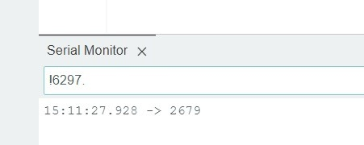
Рисунок 5 – Результат выполнения программы

